**Сценарий новогоднего развлечения**

**для учащихся с ТМНР**, **РАС**.

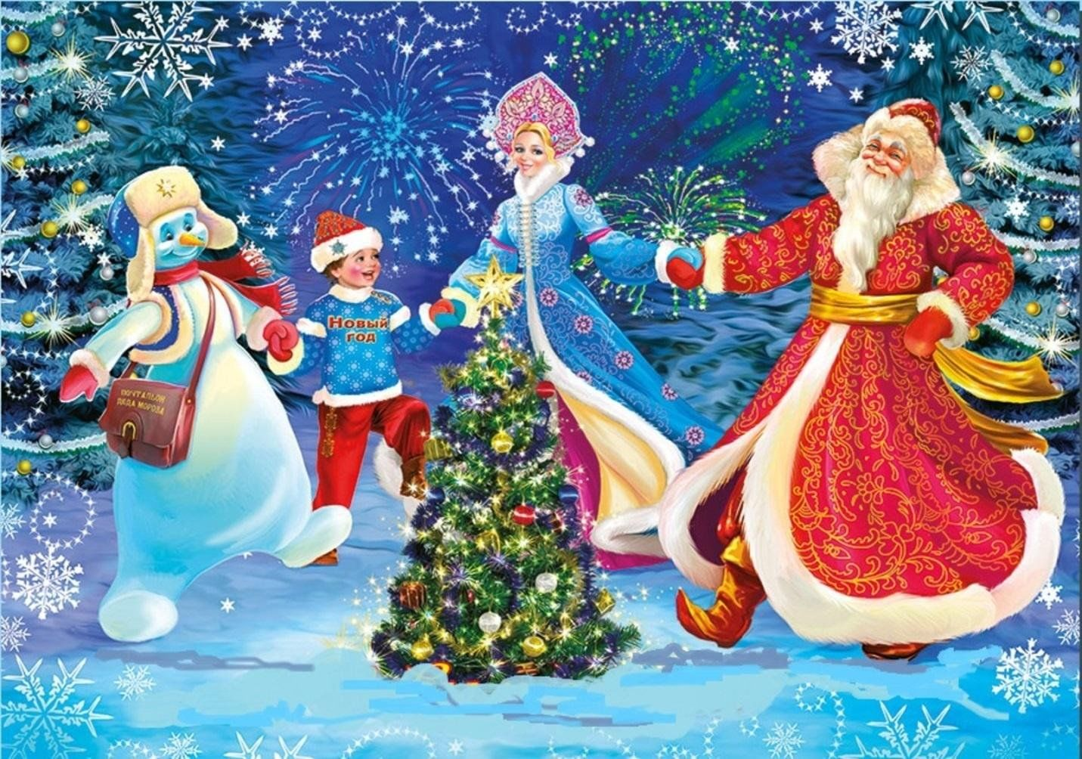

**Подготовила и провела:**

**Сушон Н.В.**

**Цель праздничного мероприятия:** Создание и обеспечение благоприятных условий для коммуникативной практики учащихся и для социальной адаптации в целом.  
**Коррекционно-развивающие задачи:**  
- расширить зону актуального развития ребенка, расширить зону межличностного общения;  
- формировать, совершенствовать навыки внимания, памяти, наблюдательность;  
- развитие навыков общения; освоение внутригрупповых и межличностных ролей;  
- приобретение чувственного опыта;  
- развитие последовательности мышления, развитие логической памяти;  
- создание мотивации для речевой деятельности, обогащение содержания форм общения.  
  
**Характеристика аудитории:**  
Обучающиеся с ТМНР, в том числе с РАС

*В фонограмме звучит трек № 1* ***«Кабы не было зимы!» дети входят в зал.***

***Ведущий.***

К нам пришел веселый праздник –  
Фантазер, шутник, проказник!  
В хоровод он нас зовет –

Этот праздник …

**Все дети.** Новый год!

***Ведущий:***

Ой, ребята, что я слышу?   
Кажется, сюда идут!   
Ну-ка, хлопнем веселее,   
Пусть скорее нас найдут!

*Звучит музыка. Трек № 2* ***«Снегурочка». Дети хлопают в ладоши, а в зал входит Снегурочка.***

***Снегурочка:***

Ах, как много ребятишек —   
 И девчонок, и мальчишек!   
 Здравствуйте, мои друзья!

К Вам пришла из сказки я.

*Восхищенно смотрит на елку, обходя ее кругом.*

***Снегурочка:***

Ай да елка! Просто диво!   
Как нарядна, как красива!   
Елочка-красавица   
Вам, ребята, нравится?   
Ну, тогда все в круг вставайте,   
Дружно песню запевайте!

*В фонограмме звучит музыка. Трек№ 3.* ***Хоровод «В лесу родилась елочка»***

***Ведущий:***

Дети все пришли на елку,

Гости здесь, но вот вопрос:

Где же бродит наш веселый,

Добрый Дедушка Мороз?

***Снегурочка:***

Уж пора ему прийти,

Задержался он в пути!

Дед Мороз, ау! Ау-у-у!

Слышишь, я тебя зову-у-у!

*В фонограмме звучит трек № 4,* ***«Марш снеговиков» в зал вбегает Снеговик.***

***Снегурочка:***

Что такое? Что за чудо?

Кто ты будешь и откуда?   
***Снеговик:***

Я, ребята, Снеговик!

К снегу, к холоду привык!

Снеговик я не простой,

А весёлый, озорной!

Очень я люблю играть,

Бегать, прыгать и плясать!

А давайте с вами поиграем!

*В фонограмме звучит трек № 5.* ***Дети исполняют игра-танец «Лепим мы снеговика»***

***Снеговик:***

Ребята, а вы любите вы Зиму-красавицу?

***Снегурочка:***

Конечно, Снеговик! Зиму все любят: и взрослые и дети!

Смотри, какую забаву придумали наши ребята!

*В фонограмме звучит трек № 6.* ***Игра «Холодно, замёрзли ручки».***

***Ведущий:***

Ребята, что-то долго к нам Дед Мороз не идет, подарки не несет.

Давайте его дружно позовем: «Дед Мороз, ау!»

*В фонограмме звучит трек № 7****. В фонограмме звучит песня Деда Мороза. Дед Мороз входит в зал.***

***Дед Мороз:***

Ау-ау! Иду, иду!

Я- веселый Дед Мороз, гость ваш новогодний.

От меня не прячьте нос, дедушка я добрый!

***Снеговик:***

Дедушка Мороз! Мы тебе так рады!

**Дед Мороз.**

Спасибо приятно слышать!

***Снегурочка:***

Дедушка Мороз, посмотри!

На ёлочке ни одного огонька не видно!

Сделай нам такую милость,

Чтобы елка засветилась!

***Дед Мороз:***

А давайте вместе зажигать огоньки на елочке!

(Раз, два, три, елочка гори – 3 раза!!!)

**Снегурочка:**

Наша ёлочка проснулась!

Всем ребятам улыбнулась!

А сейчас давайте, дети, поиграем с Дедушкой Морозом!

*В фонограмме звучит трек № 8* ***«Мы повесим шарики»***

***Дед Мороз:***

Как мы весело плясали,

Ноженьки мои устали! *(садится)*

А сейчас, озорники,

  Почитать пора стихи!

***Обучающиеся читают стихи.***

*(Дед Мороз встаёт)*

Но прощаться с вами нам пришла пора!

До свиданья, дети, весёлых вам потех!

С Новым годом всех! *(машет рукой, направляется к выходу из зала)*

**Ведущий.**

 Отпускаем мы вас с неохотой, а давайте сделаем на память фото!

***Дети фотографируются с Дедом Морозом, Снегурочкой и Снеговиком.***

**Ведущий**.

До свиданья, Дед Мороз!

До свиданья, ёлка!

Мы весёлый Новый год

Не забудем долго!

***Клип «Новый год у ворот».***

*Все герои расходятся. Праздник окончен.*